На следующей неделе выставляем оценки за четверть — повторите все правила из ДЗ за 1 четверть.

1. Учить правила о параллельных тональностях^
- какие это тональности — мажор и минор с одинаковыми ключевыми знаками;
- где находятся тоники параллельных тональностей (в мажоре тоника параллельного минора — на VI ступени, а в миноре тоника параллельного мажора — на III ступени)
- учить параллельные тональности парами, знать ключевые знаки: До мажор - ля минор (0 знаков), Соль мажор - ми минор (фа#), Ре мажор – си минор (фа# и до#), Фа мажор - ре минор (сиb), Сиb мажор - соль минор (сиb и миb).

2.№ 96 — письменно транспонировать в Сиb мажор и Ре мажор, выучить наизусть мелодию. Повторить мелодию в Фа и Соль мажорах, тоже знать ее наизусть — петь и играть. Выученную мелодию играть с аккомпанементом (на сильную долю берем по слуху Т или D) в Соль, Ре, Фа и Сиb мажорах.

3. Знать названия звуков в трезвучиях (любых): основной тон или прима, терцовый тон или терция, квинтовый тон или квинта.
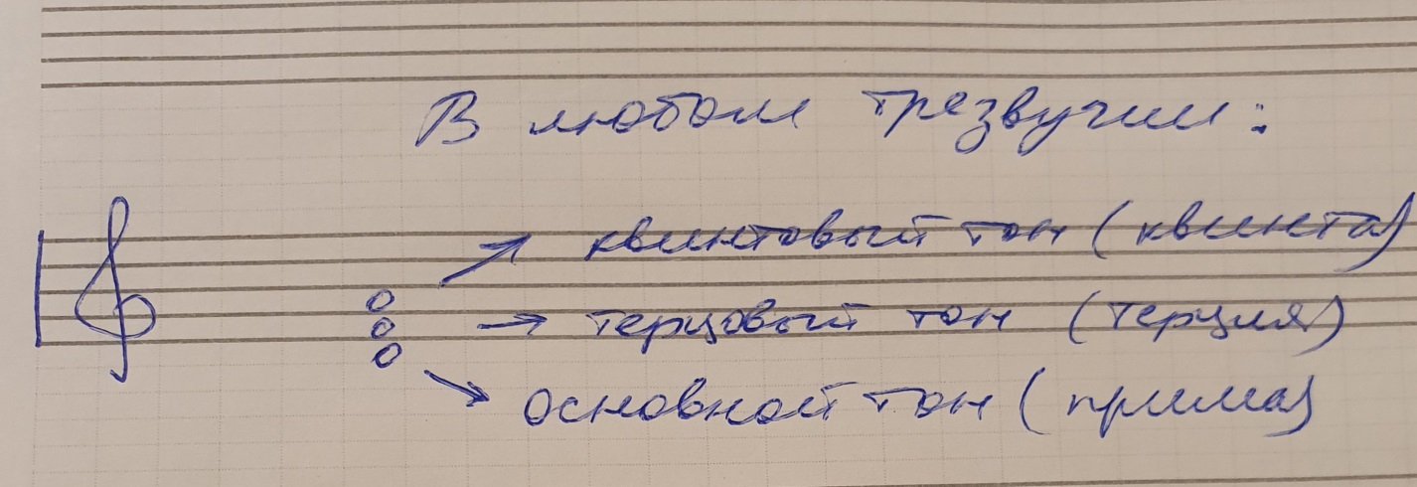

4. Диктант выучить наизусть в Ре мажоре, самостоятельно подобрать аккомпанемент (на сильную долю Т или D, по слуху), играть мелодию диктанта с аккомпанементом.
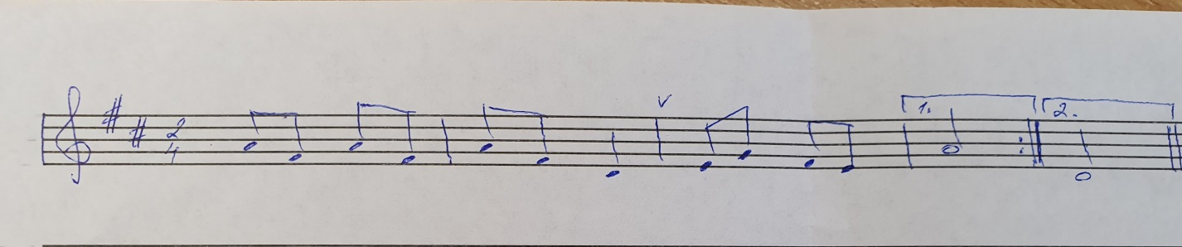
5. Играть Т - D - T (интервалами или полными аккордами из 3-х звуков) левой рукой в малой октаве (как на уроке) во всех изученных мажорах.
